TMEASY PACS
管理员用户使用说明书

温州天铭信息技术有限公司
2015年1月

目 录
TMEASY PACS系统 1
1．TMEASY PACS管理系统说明 2
2.TMEASY PACS管理系统服务器端安装（ORACLE8I） 2
3．安装IEIS管理系统数据库客户端（oracle8i ） 2
4．IEIS管理系统客户端的安装 4
4.1 客户端的安装进入 4
4.2 客户端连接服务器 6
4.3 用户登陆 8
5．用户设置 8
5.1 添加用户 8
5.2 修改用户 9
5.3 删除用户 10
5.4 设置用户权限 10
6．模板维护 11
7．高级设置 13
8．INI配置文件的几个重要设置 13

1.TMEASY PACS管理系统说明
TMEASY PACS管理系统是由本公司开发得基于.NET开发的C/S架构院内使用和B/S架构远程医疗影像信息管理组成的信息管理系统。本系统以Windows98/2000/xp/2003/windows 7为平台,数据库采用ORACLE 8I及以上版本。本系统采用授权机制，提高了用户使用的安全性。

2.TMEASY PACS管理系统服务器端安装（ORACLE8I）

2.1安装ORACLE817数据库
安装方法如下：首先双击安装文件“setup.exe”，开始安装oracle数据库：数据库安装路径请按下图更改。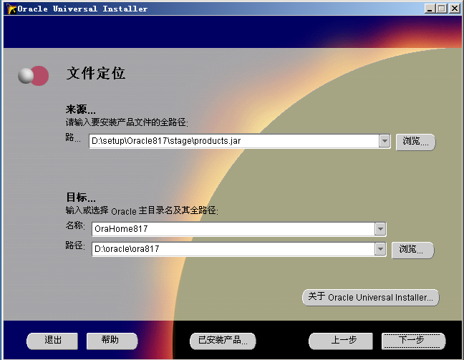点击下一步进入下一个安装界面：
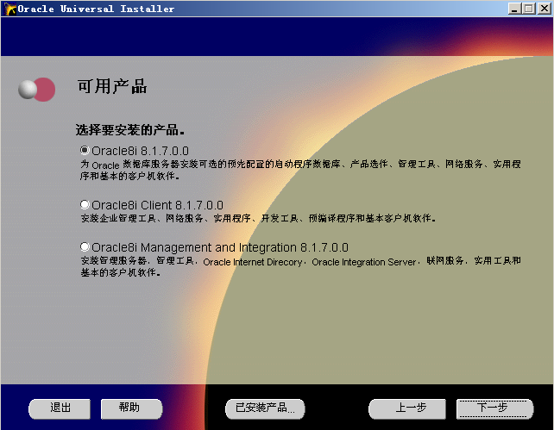选择第一项，如上图显示。然后点击下一步，进入下面这个界面：
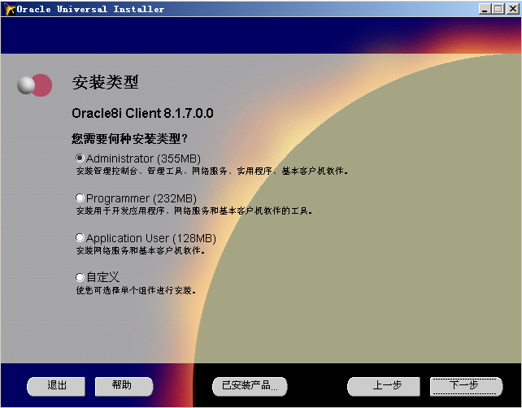
选择第一项，如上图显示。然后点击下一步，进入下面这个界面：
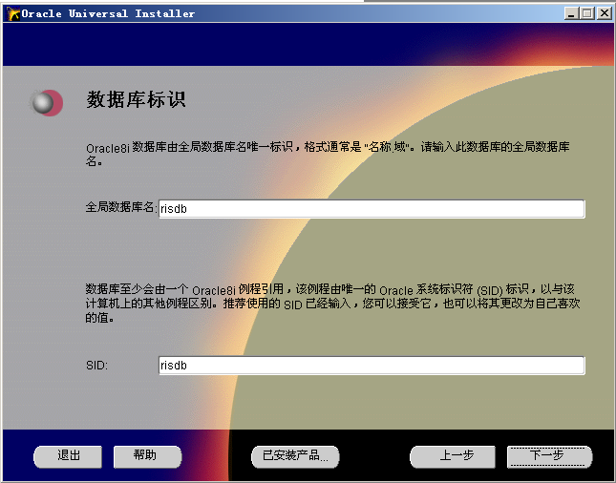在全局数据库名中输入risdb，然后点击下一步，最后点击安装，等它安装完毕，退出即可。

2.2新建表空间
ORACLE817数据库安装完成后，开始——>运行——>输入cmd然后回车——>输入sqlplus system/manager@risdb 回车——>导入表空间脚本，具体方法输入@盘符（path）:\表空间脚本文件；如下图所示：
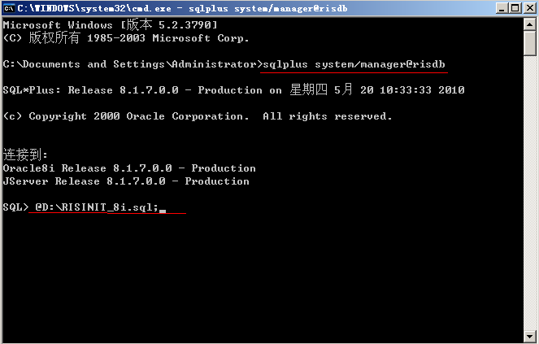
导入完成后，quit。如下图：
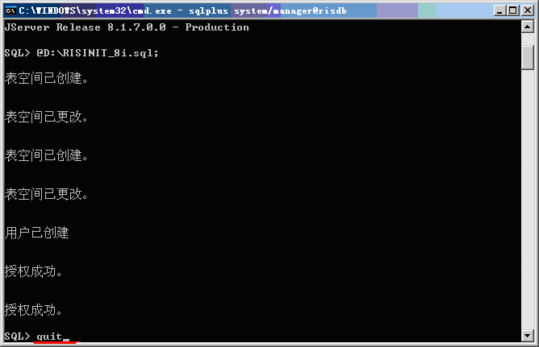然后导入RIS数据库输入imp 数据库用户名/数据库密码@数据库名file=”盘符（path）:\数据库名.dmp” full=y;具体如下图。导入完成后关闭即可。
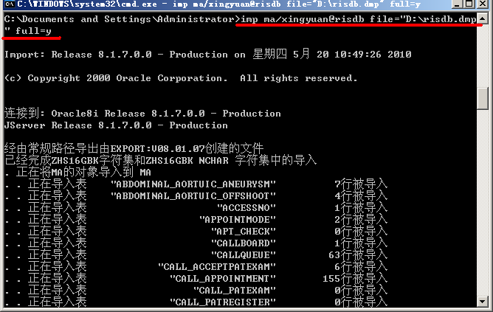

3．安装TMEASY PACS管理系统数据库客户端（oracle8i ）
双击安装文件“setup.exe”，开始安装oracle数据库：
点击下一步进入下一个安装界面：
选择第二项，进入下面这个界面，再点击下一步：
这里选择Application User，再点击下一步进行安装，安装完成后退出即可。
Oracle8i安装完成后，需要建立一个本地网络配置。具体步骤如下图，先打开开始——>程序——>oracle-oraHome81——>network Administration——>Net8 Configuration Assistant：
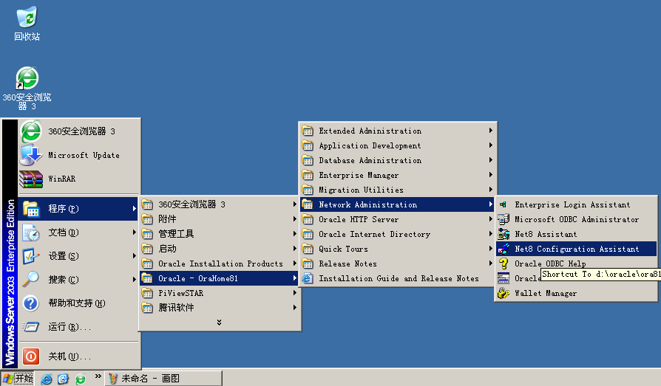
然后如下图选择本地网络服务名配置，下一步：
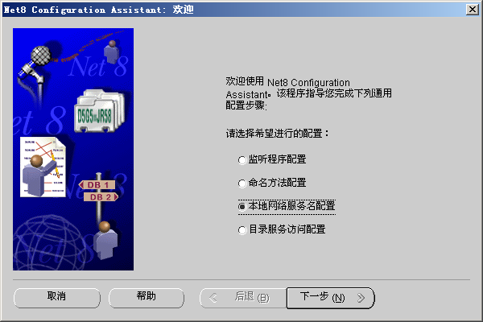
接着下一步，选择添加，下一步选择oracle8i数据库或服务，下一步：
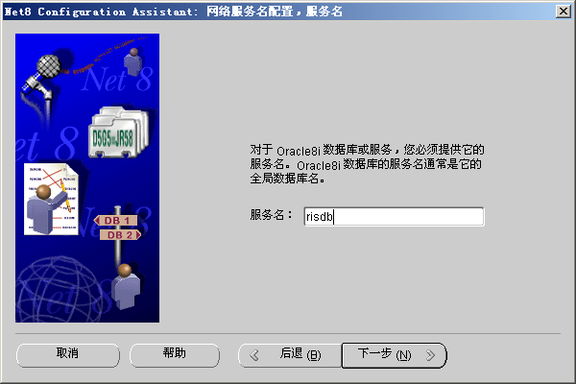
输入risdb，下一步，再下一步，如下图输入服务器IP地址。
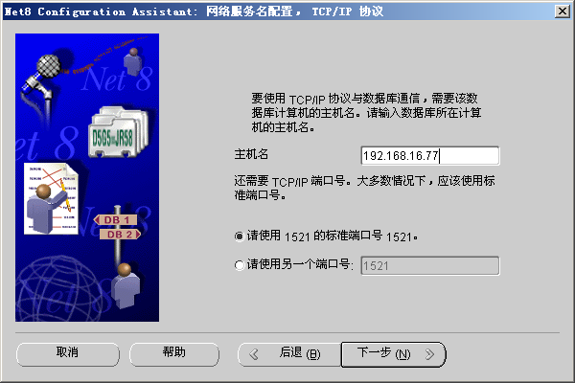
下一步，选择是测试，用户名为ma,密码为xingyuan。测试成功后都按照默认下一步，最后点击完成即可。

4．TMEASY PACS管理系统客户端的安装

4.1 客户端的安装进入
安装包存放目录：
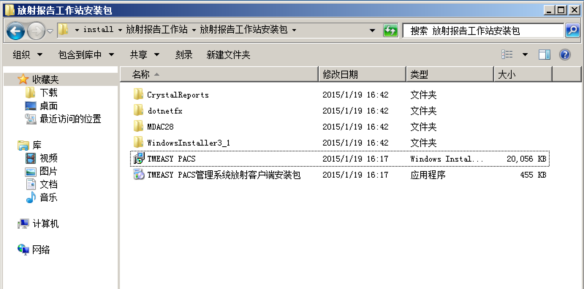
运行IEIS管理系统安装文件setup.exe，进入安装界面。
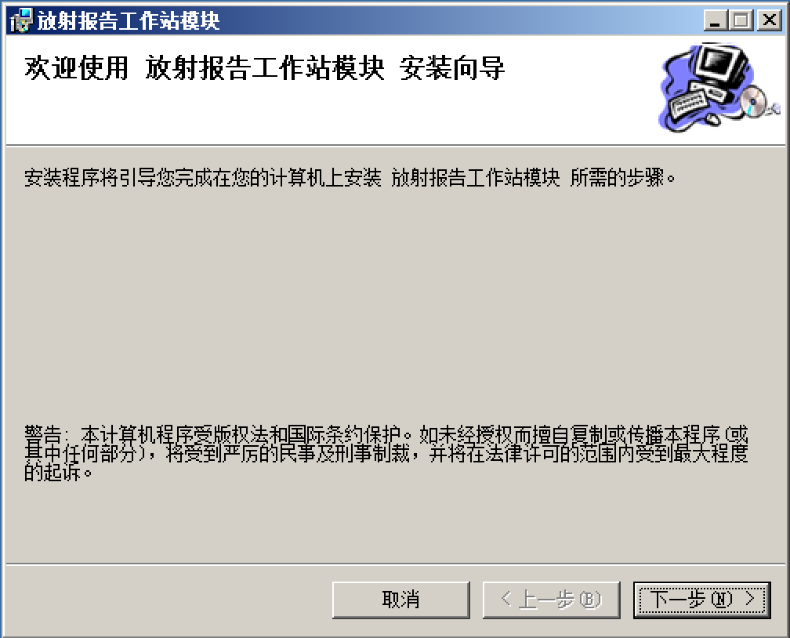
点击“下一步”进入下一安装步骤：
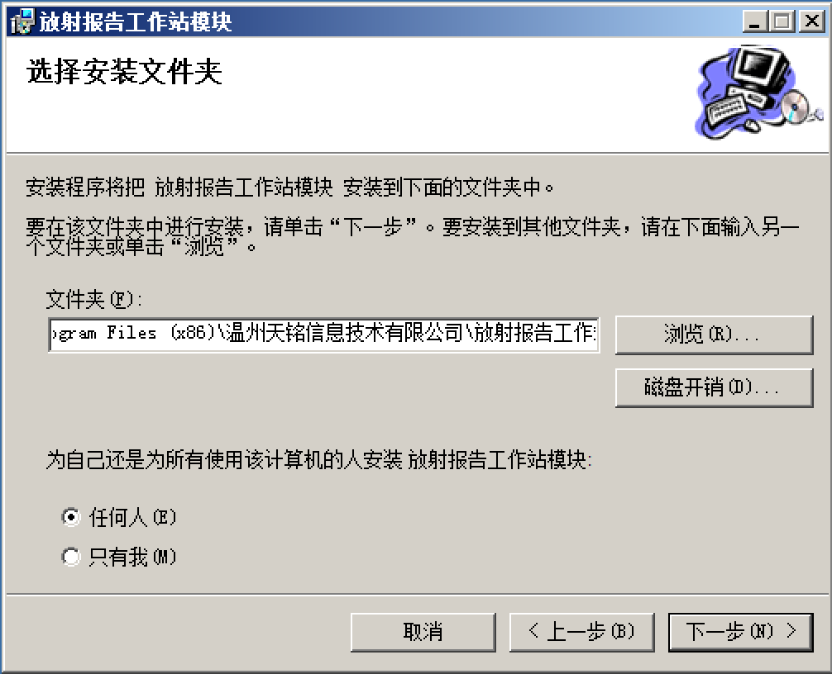
点击“浏览”，设置您希望的安装路径，“下一步”进入下一安装步骤：
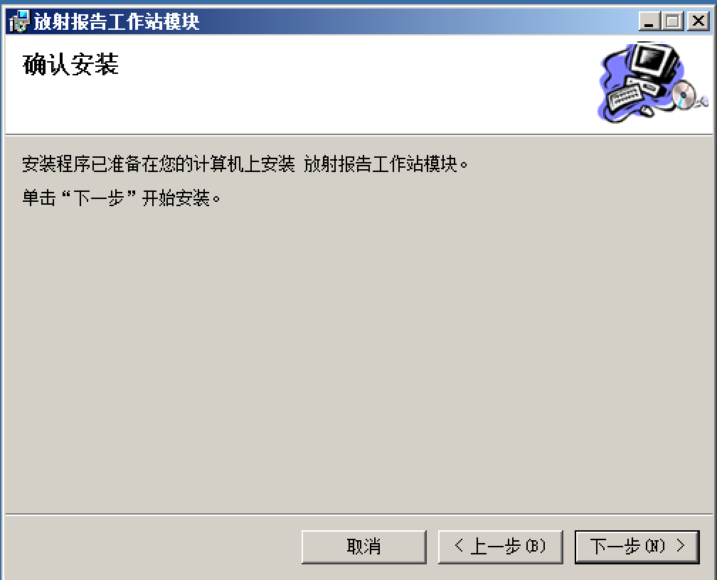
在“确认安装”界面中“下一步”进入下一安装界面直到“完成安装”界面，按“关闭”完成IEIS管理系统的安装。
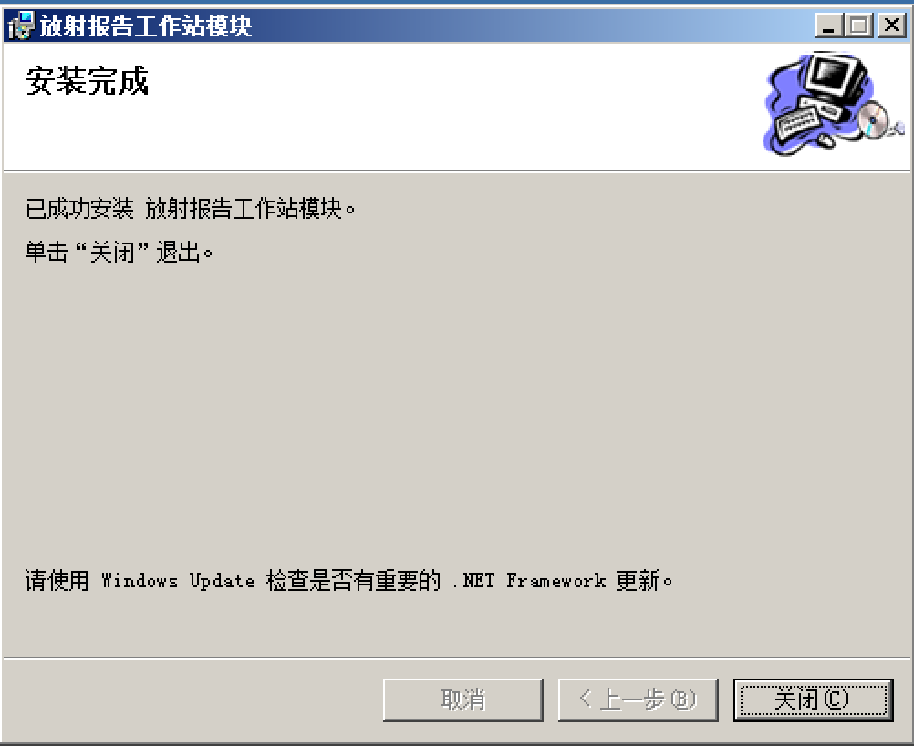
到此，程序安装完成。
安装完成后，须安装“解决全角半角补丁”程序，不然有的电脑会有全角半角的问题。
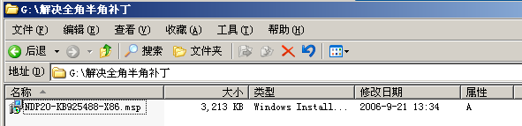
双击NDP20-KB925488-X86.msp，进行安装即可。

4.2 客户端连接服务器
客户端与服务器的连接是通过安装目录下的rissetup.ini文件的配置进行连接的。只要按照下图红色部分设置即可。详见本说明书8。
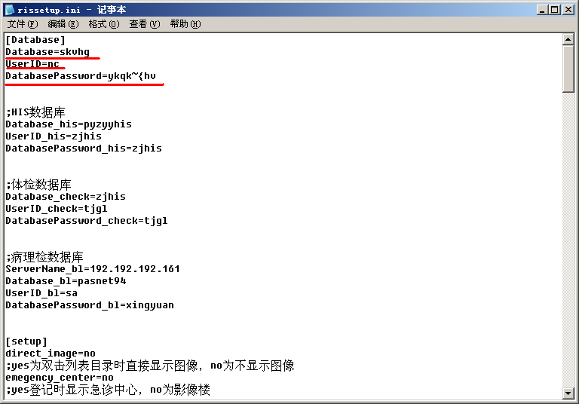

4.3 用户登陆
运行桌面放射报告工作站快捷方式，显示登陆界面
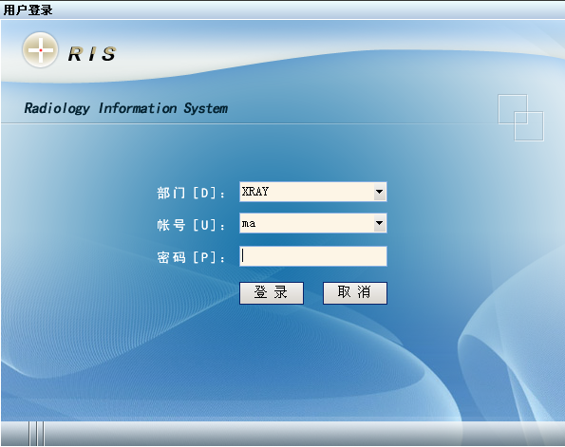
在选择帐号，输入登陆密码后点击“登陆”可进入IEIS管理系统主界面。

5．用户设置

5.1 添加用户
点击“添加用户”，进入添加用户界面：
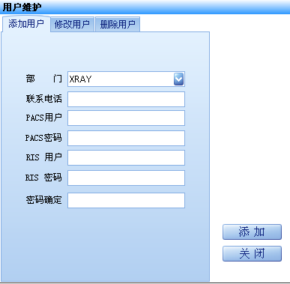输入用户信息后按“添加”按纽完成用户添加。

5.2 修改用户
点击“修改用户”，进入修改用户界面：
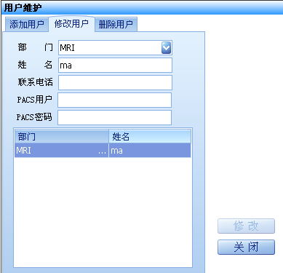选择要修改的用户所在部门，该部门所有用户信息将显示在下面的列表中，选重要修改的用户后，重新输入用户信息，按“修改”完成用户信息修改。

5.3 删除用户
点击“删除用户”，进入删除用户界面：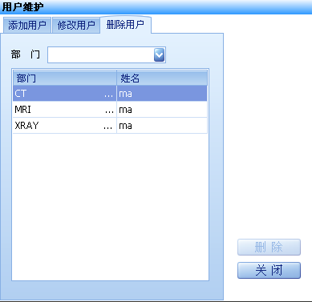选择要删除的用户所在部门，该部门所有用户信息将显示在下面的列表中，选重要删除的用户后，按“删除”按纽完成用户信息删除。

5.4 设置用户权限
点击“设置用户权限”，进入用户权限设置界面：
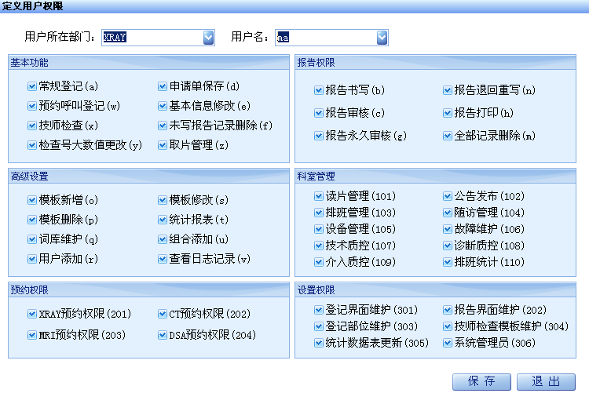
选重要进行权限设置用户所在的部门、用户名称，用户权限设置就会显示出来，（请对不同用户设置不同的权限）在设置好用户权限后可通过“保存”按纽进行用户权限的设置保存。

6．模板维护
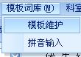点击“模板维护”按钮，进入模扳维护界面：
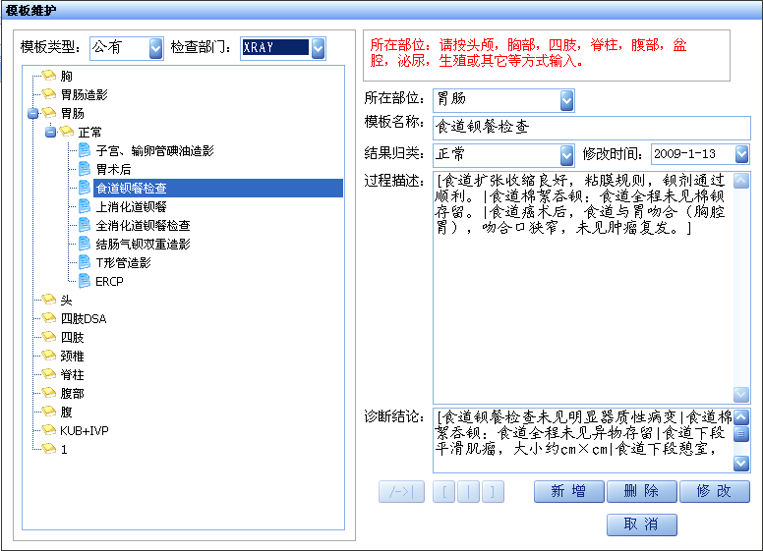

6.1 模扳设置
模扳将树状显示在左边。
新增：将要新增的模扳信息输入相应的位置后，按“新增”按钮便可以实现
模扳的新增。
删除：选中要删除的模扳，按“删除”按钮变可实现模扳的删除。
修改：选中要进行修改的模扳，编辑要修改的内容，按“修改”按钮保存修
改。
公有/私有：可设置模板是公有模板还是私有模板
[耻骨联合上方|左上腹|右上腹|中上腹]符号可设置可选，其中[||]全部为半角

7．高级设置
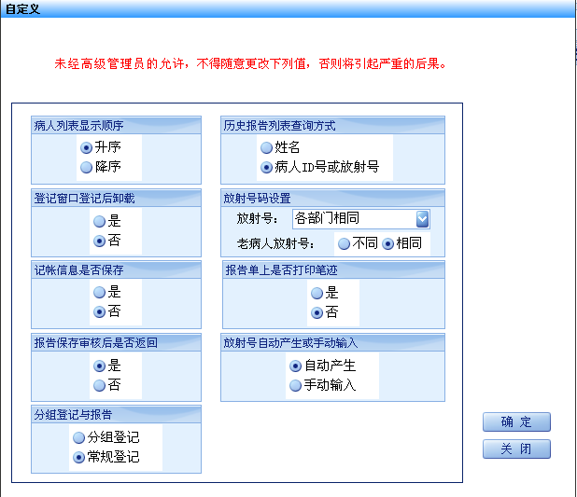
在高级设置中输入许可密码（当天日期如：20090907）后方可进行设置。

8．INI配置文件的几个重要设置
连接数据库配置
Database=skvhg
UserID=nc
DatabasePassword=ykqk~{hv

direct_image=no
;yes为双击列表目录时直接显示图像，no为不显示图像

PicRepoet=普通报告
;图文报告/普通报告
默认普通报告

OpenPacsType=pacs.net
;打开piview还是pacs.net
;默认pacs.net

